附件3
资格初审结果查询操作指引

一、扫描如图一的二维码，关注公众号“分班分数综合查询”如图二所示。
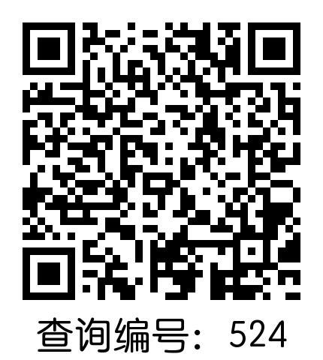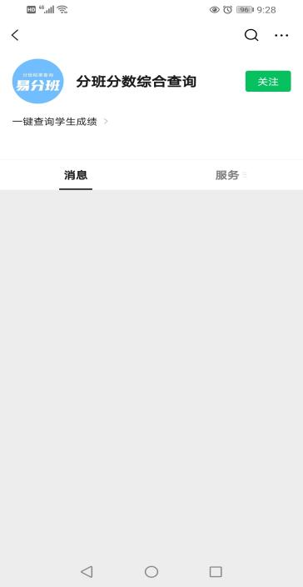
图一 图二
二、关注公众号后，点击左下角的菜单栏“进入查询”进行查询，如图三所示。
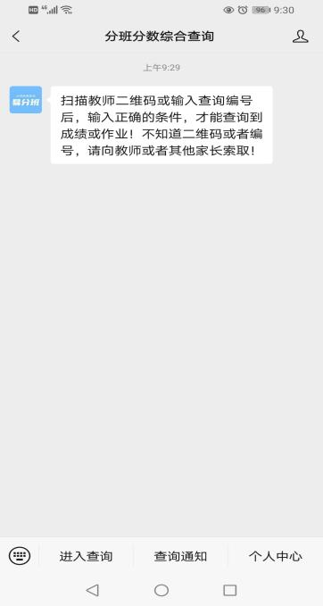
图三
三、进入如图四所示查询页面后，（该实验入口仅为示例入口用作图示，初审结果查询时请点击入口名为“初审结果查询入口”进行相关操作），点击入口进行查询如图五。
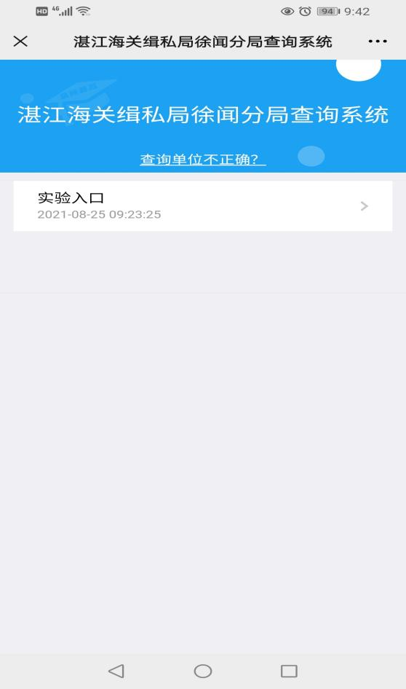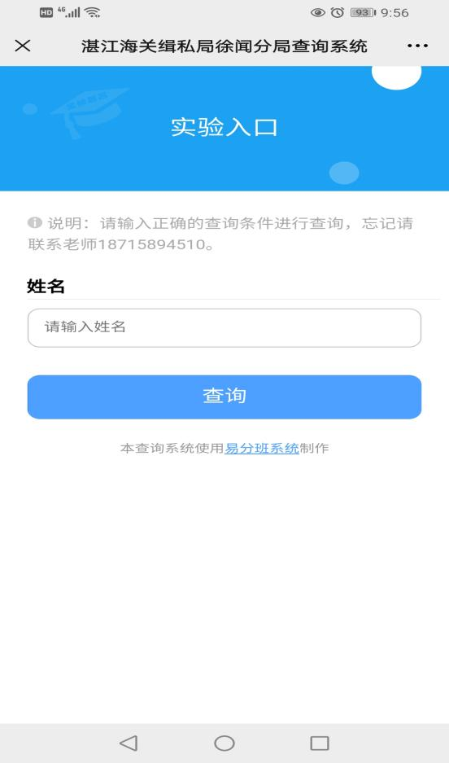
图四 图五

四、按提示输入正确的姓名或身份证号如图六，点击查询查看审核结果如图七。
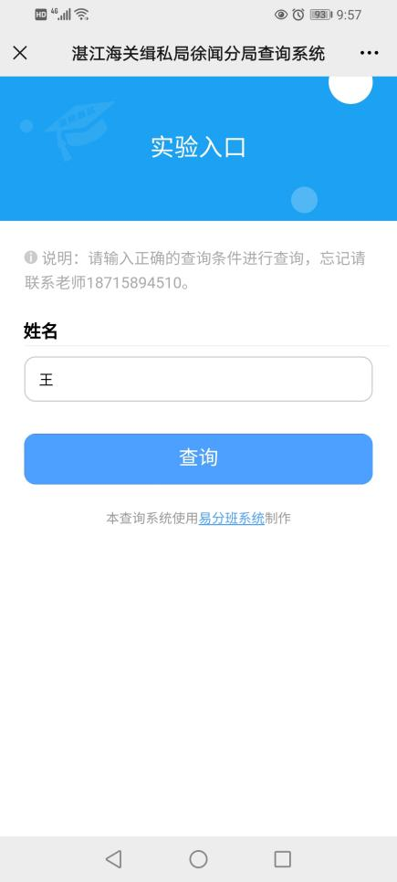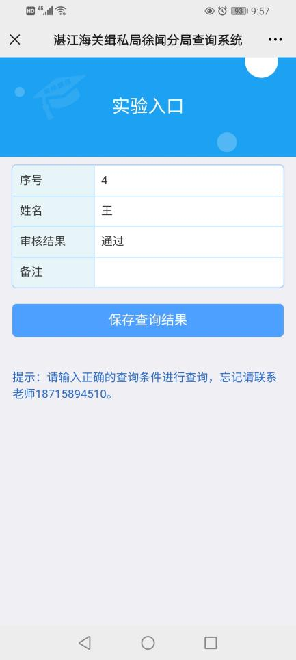
图六 图七

五、（此操作非必须，也可不保存）点击保存查询结果，点击确定如图八，可将查询结果保存至个人中心，随后可到主界面菜单栏的个人中心查看如图九。
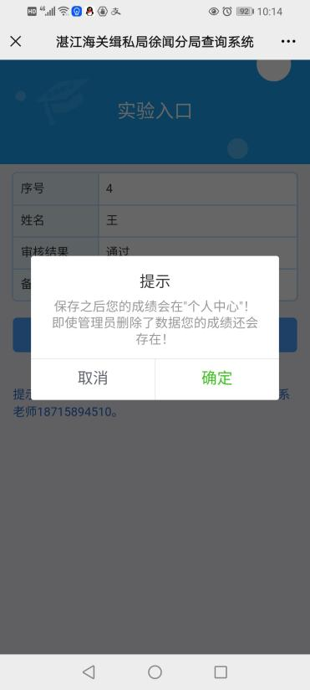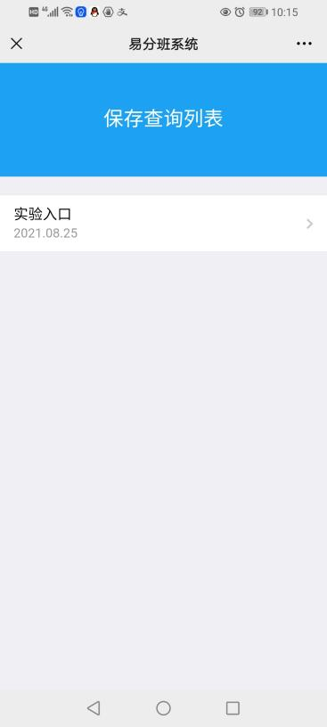
图八 图九
六、查询到本人已通过审核，请按指引申请加QQ群，申请备注为“本人姓名+电话号码”，须按要求备注，否则不予通过。后续考试、面试、体检、成绩公布等相关信息都将在QQ群里通知。请在查询到本人审核结果通过后，务必尽快申请入群。
注：QQ群号届时会随初审审核结果一同公布，查询到审核结果通过后，请添加备注栏内的QQ号申请入群。

